|  |  |
| --- | --- |
| **PHÒNG GDĐT ĐẠI LỘC**  **TRƯỜNG TH&THCS ĐẠI TÂN** | **KIỂM TRA GIỮA HỌC KÌ II -NĂM HỌC 2023-2024**  **Môn:Toán – Lớp: 8**  **Thời gian: 90 phút**  *(Không kể thời gian giao đề)*  **A.MA TRẬN** |

|  |  |  |  |  |  |  |  |  |  |  |  |
| --- | --- | --- | --- | --- | --- | --- | --- | --- | --- | --- | --- |
| **TT**  (1**)** | **Chương/Chủ đề**  (2) | **Nội dung/đơn vị kiến thức**  (3) | **Mức độ đánh giá**  (4-11) | | | | | | | | **Tổng % điểm**  (12) |
| **Nhận biết** | | **Thông hiểu** | | **Vận dụng** | | **Vận dụng cao** | |  |
| **TNKQ** | **TL** | **TNKQ** | **TL** | **TNKQ** | **TL** | **TNKQ** | **TL** |  |
| **1** | **Chương VI. PHÂN THỨC ĐẠI SỐ**  **14 tiết** | Bài 21. Phân thức đại số | 2  (TN1;2)  0,5đ | 1  (TL2a)  0,5đ |  |  |  |  |  |  | **10%**  **1,0đ** |
| Bài 22. Tính chất cơ bản của phân thức đại số | 1  (TN3)  0,25đ |  |  |  |  |  |  |  | **2,5%**  **0,25đ** |
| Bài 23. Phép cộng và phép trừ phân thức đại số | 2  (TN4;5)  0,5đ |  |  | 2  (TL1b;  2b)  2,0đ |  |  |  |  | **25%**  **2,5đ** |
| Bài 24. Phép nhân và phép chia phân thức đại số | 2  (TN6)  0,25đ |  |  | 1  (TL1a)  0,5đ |  |  |  | 1  (TL2c)  0,5đ | **15%**  **1,25đ** |
| **2** | **Chương IX. TAM GIÁC ĐỒNG DẠNG**  **14 tiết** | Bài 33. Hai tam giác đồng dạng | 2  (TN7;10)  0,5đ |  |  | 1  (TL4a)  0,5đ |  |  |  |  | **10%**  **1,0đ** |
| Bài 34. Ba trường hợp đồng dạng của hai tam giác |  | Hình  0,5đ |  |  |  | 1  (TL3)  0,75đ |  |  | **12,5%**  **1,25đ** |
| Bài 36. Các trường hợp đồng dạng của hai tam giác vuông. | 1  (TN12)  0,25đ |  |  |  |  | 1  (TL4b)  0,75đ |  | 1  (TL4c)  0,5đ | **15%**  **1,5đ** |
| Bài 37. Hình đồng dạng | 2  (TN8;9)  0,5đ | Hình  0,5đ |  |  |  |  |  |  | **5%**  **0,5đ** |
|  | Bài 35. Định lí Pythagore và ứng dụng | 1  (TN11)  0,25đ |  |  |  |  | 1  (TL4b)  0,5đ |  |  | **7,5%**  **0,75đ** |
| **Tổng** | | | **12** | **1** |  | **4** |  | **3** |  | **2** | **22** |
| **Tỉ lệ %** | | | **40%** | | **30%** | | **20%** | | **10%** | | **100** |
| **Tỉ lệ chung** | | | **70%** | | | | **30%** | | | | **100** |

**II. BẢNG ĐẶC TẢ MỨC ĐỘ ĐÁNH GIÁ MÔN TOÁN - LỚP 8 GIỮA HỌC KỲ 2**

|  |  |  |  |  |  |  |  |  |  |
| --- | --- | --- | --- | --- | --- | --- | --- | --- | --- |
| **TT** | **Chương/**  **Chủ đề** | **Nội dung/Đơn vị kiến thức** | **Mức độ đánh giá** | | **Số câu hỏi theo mức độ nhận thức** | | | | |
| **Nhận biêt** | | **Thông hiểu** | **Vận dụng** | **Vận dụng cao** |
| **1** | **Chương VI:**  **PHÂN THỨC ĐẠI SỐ** | ***Phân thức đại số. Tính chất cơ bản của phân thức đại số. Các phép toán cộng, trừ, nhân, chia các phân thức đại số*** | ***Nhận biết:***  *– Nhận biết được các khái niệm cơ bản về phân thức đại số: định nghĩa; điều kiện xác định; giá trị của phân thức đại số; hai phân thức bằng nhau.* | | **6.**  (TN  1;2;3;4;5;6;)  1,5đ.  **1.**  **(TL**  **2a**;**)**  0,5đ | |  |  |  |
| ***Thông hiểu:***  *– Mô tả được những tính chất cơ bản của phân thức đại số.* | |  | | **3.**  **(TL1a;1b;2b)**  3,0đ |  |  |
| ***Vận dụng:***  *– Thực hiện được các phép tính: phép cộng, phép trừ, phép nhân, phép chia đối với hai phân thức đại số.*  *– Vận dụng được các tính chất giao hoán, kết hợp, phân phối của phép nhân đối với phép cộng, quy tắc dấu ngoặc với phân thức đại số đơn giản trong tính toán.* | |  | |  |  | **1**  **(TL2c)**  0,5đ |
| **2** | **Chương IX. TAM GIÁC ĐỒNG DẠNG** | ***Tam giác đồng dạng*** | ***Nhận biết:***  *– Nhận biết được định nghĩa của hai tam giác đồng dạng.*  *– Nhận biết được Các trường hợp đồng dạng của hai tam giác vuông* | | **1**  (TN10)  0,25đ  **1**  (TN12)  0,25đ | |  | **1**  **(TL3)**  0,75đ |  |
| ***Thông hiểu:***  *– Mô tả được định nghĩa của hai tam giác đồng dạng.(vẽ hình)*  *– Giải thích được các trường hợp đồng dạng của hai tam giác, của hai tam giác vuông.* | | **1**  **Vẽ hình**  0,5đ | |  |  |  |
| ***Vận dụng:*** *Giải quyết được một số vấn đề*  *– Chứng minh trường hợp đồng dạng của hai tam giác.*  *– Bài toán thực tế về trường hợp đồng dạng của hai tam giác vuông.* | |  | |  | **1**  **(TL4b)**  0,75đ |  |
| ***Vận dụng cao:***  *– Giải quyết được một số vấn đề thực tiễn* ***(phức hợp, không quen thuộc)*** *gắn với việc vận dụng kiến thức về hai tam giác đồng dạng.* | |  | |  |  | **1**  **(TL4c)**  0,5đ |
|  | ***Hình đồng dạng*** | ***Nhận biết:***  *– Nhận biết được hình đồng dạng phối cảnh (hình vị tự), hình đồng dạng qua các hình ảnh cụ thể.*  *– Nhận biết được vẻ đẹp trong tự nhiên, nghệ thuật, kiến trúc, công nghệ chế tạo,... biểu hiện qua hình đồng dạng.* | | **3.**  (TN7;8;9)  0,75đ | |  |  |  |
|  | ***Định lí Pythagore*** | ***Nhận biết:***  *- Bộ ba số đo ba cạnh của một tam giác vuông.* | | **1**  (TN11)  0,25đ | |  |  |  |
| ***Thông hiểu:***  *– Giải thích được định lí Pythagore.(vẽ hình)* | | **1**  **Vẽ hình**  0,5đ | |  |  |  |
| ***Vận dụng:***  *– Tính được độ dài cạnh trong tam giác vuông bằng cách sử dụng định lí Pythagore.*  *– Giải quyết được một số vấn đề thực tiễn gắn với việc vận dụng định lí Pythagore.* | |  | |  | **1**  **(TL4b)**  0,5đ |  |
| ***Tổng*** | | | |  | | *13* | *4* | *3* | *2* |
| ***Tỉ lệ %*** | | | |  | | ***40%*** | ***30%*** | ***20%*** | ***10%*** |
| ***Tỉ lệ chung*** | | | |  | | ***70%*** | | ***30%*** | |

***Lưu ý:*** *- Với câu hỏi mức độ nhận biết và thông hiểu thì mỗi câu hỏi cần được ra ở một chỉ báo của mức độ kiến thức, kĩ năng cần kiểm tra, đánh giá tương ứng (1 gạch đầu dòng thuộc mức độ đó).*

*- Các câu hỏi ở mức độ vận dụng và vận dụng cao có thể ra vào một trong các đơn vị kiến thức.*

|  |  |  |
| --- | --- | --- |
| **PHÒNG GDĐT ĐẠI LỘC**  **TRƯỜNG TH&THCS ĐẠI TÂN**    ĐỀ CHÍNH THỨC  *(Đề gồm có 2 trang)* | **KIỂM TRA GIỮA KỲ II - NĂM HỌC 2023-2024**  **Môn: TOÁN– Lớp :8**  **Thời gian: 90 phút**  *(Không kể thời gian giao đề)*   |  | | --- | | **MÃ ĐỀ: A** | |

**PHẦN I. TRẮC NGHIỆM KHÁCH QUAN *(3,0 điểm):***

*Chọn chữ cái đứng trước câu trả lời đúng nhất cho mỗi câu hỏi sau và ghi vào giấy*

*làm bài.*

**Câu 1.** (NB) Điều kiện xác định của phân thức  là

|  |  |  |  |
| --- | --- | --- | --- |
| **A**. $x≠3$. | **B**. $x≠-3$. | **C**. $x≠2$ và . | **D**. $x≠-2$ và . |

**Câu 2.** (NB) Biểu thức nào sau đây ***không*** phải là phân thức?

|  |  |  |  |
| --- | --- | --- | --- |
| **A**. . | **B**. . | **C**. . | **D**. . |

**Câu 3.** (NB) Tìm đa thức thích hợp thay cho dấu "?": 

|  |  |  |  |
| --- | --- | --- | --- |
| **A.** . | **B.** . | **C**. . | **D.** . |

**Câu 4.** (NB) Rút gọn phân thức  được kết quả là

|  |  |  |  |
| --- | --- | --- | --- |
| **A.** . | **B**. . | **C**. . | **D**. . |

**Câu 5.** (NB) Kết quả của phép tính sau: 

|  |  |  |  |
| --- | --- | --- | --- |
| **A.** . | **B**. . | **C.** . | **D**. . |

**Câu 6.** (NB) Kết quả của phép tính   là

**A.** 1 **B**. -1. **C**.. **D**. .

**Câu 7.** Cho ΔABC 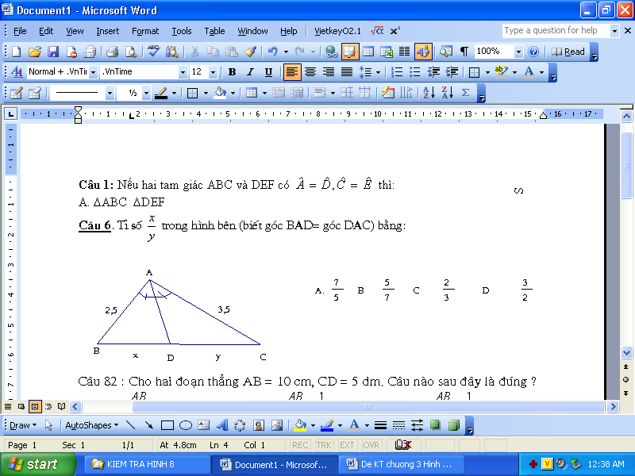ΔA’B’C’ và hai cạnh tương ứng BC = 3cm, B’C’ = 6 cm.

Tỉ số đồng dạng là

|  |  |  |  |
| --- | --- | --- | --- |
| **A.** . | **B.** 3 . | **C.** 18 . | **D**. 2 . |

**Câu 8.** (NB) Tìm hình đồng dạng với hình bên 

|  |  |  |  |
| --- | --- | --- | --- |
| **A** | **B** | **C** | **D** |

**Câu 9.** (NB) Biết rằng mỗi hình dưới đây đồng dạng với một hình khác, hãy tìm các cặp hình **đồng dạng** đó.

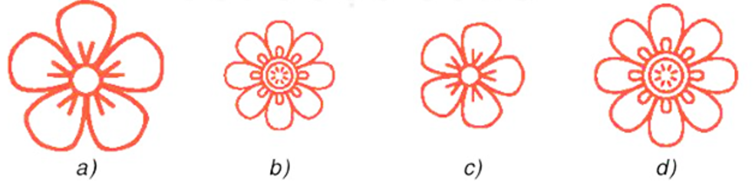

**A**. Cặp hình đồng dạng: a và b. **B**. Cặp hình đồng dạng: c và d.

**C**. Cặp hình đồng dạng: a và c, b và d. **D**. Cặp hình đồng dạng: a và d, b và c.

**Câu 10.** (NB) Cho ABC là tam giác không cân. Biết  ΔA′B′C′  ΔABC. Khẳng định nào sau đây là đúng?

**A**.  ΔB′A′C′  ΔBCA  **B.**ΔB′C′A′  ΔBAC

**C**. ΔA′C′B′  ΔABC    **D**.  ΔA′C′B′  ΔACB

**Câu 11.** (NB) Trong các bộ ba số đo dưới đây, đâu là số đo ba cạnh của một tam giác vuông?

**A.** 3 m; 5 m; 6 m **B**. 3 m; 4 m; 5 m

**C.** 1 cm; 0,5 cm; 1,25 cm **D**. 9 m; 16 m; 25 m.

**Câu 12**. (NB) Cho tam giác ABC vuông tại A (AB ≠ AC) và tam giác DEF vuông tại D (DE ≠ DF). Điều nào dưới đây **không** suy ra  ΔABC  ΔDEF ?

|  |  |  |  |
| --- | --- | --- | --- |
| **A**. . | **B.** . | **C.**  . | **D**.  . |

**PHẦN II. TỰ LUẬN *(7,0 điểm)***

**Bài 1**. (***1,5 điểm***) Thực hiện các phép tính sau:

**a)**  **b)** 

**Bài 2. (2,0điểm)** Cho biểu thức 

**a)** Tìm điều kiện xác định của phân thức P

**b)** Rút gọn P

**c)** Tìm tất cả các giá trị nguyên x sao cho biểu thức đã cho nhận giá trị nguyên

**Bài 3**.**(1,0 điểm)** Vào gần buổi trưa, khi bóng bạn Nam dài 80cm thì bóng cột cờ dài 4m. Biết rằng bạn Nam cao 1,5 m. Hỏi cột cờ cao bao nhiêu mét?

**Bài 4**. **(2,5 điểm)**Cho tam giác ABC vuông tại A có đường cao AK.

**a)**Chứng minh: $∆ABC\sim ∆KBA$

**b)** Tính AK biết AB = 6cm, AC = 8cm.

**c)** Lấy M ,N lần lượt là trung điểm của đoạn BK và AK .

Chứng minh:

|  |  |  |
| --- | --- | --- |
| **TRƯỜNG TH&THCS ĐẠITÂN**  **TỔ TỰ NHIÊN** | **KIỂM TRA GIỮA KỲ II**  **NĂM HỌC 2023-2024**  **Môn: TOÁN – Lớp 8 (KNTT)**  Thời gian: 90 phút (không kể thời gian giao đề) | |
| **ĐÁP ÁN VÀ HƯỚNG DẪN CHẤM- MÃ ĐỀ A**  (*Hướng dẫn chấm gồm có …. trang*) | | |

**PHẦN I. TRẮC NGHIỆM KHÁCH QUAN *(3,0 điểm):***

|  |  |  |  |  |  |  |  |  |  |  |  |  |
| --- | --- | --- | --- | --- | --- | --- | --- | --- | --- | --- | --- | --- |
| **Câu** | **1** | **2** | **3** | **4** | **5** | **6** | **7** | **8** | **9** | **10** | **11** | **12** |
| **Đ/án** | B | B | A | D | A | B | A | A | C | D | B | C |

**PHẦN II.TỰ LUẬN *(7,0 điểm):***

|  |  |  |
| --- | --- | --- |
| **Câu** | **Nội dung** | **Điểm** |
| **Bài 1**.  (1,5 ***điểm***) | **Thực hiện các phép tính sau:**  **a)** |  |
|  | **0,5** |
| **b)** |  |
|  | **0,5** |
|  | **0,5** |
| **Bài 2**.  (2,0 ***điểm***) | Cho biểu thức  a)Tìm điều kiện xác định của phân thức P  b)Rút gọn P  c)Tìm tất cả các giá trị nguyên x sao cho biểu thức đã cho nhận giá trị nguyên |  |
| **a) x $≠∓3$** | ***0,5*** |
| **b)** | ***0,25***  ***0,25***  ***0,5*** |
| **c)**  P nguyên khi 2 chia hết cho x +3  Hay x + 3 là ước của 2  Do đó x+3 = 1 ; x + 3=--1 ; x+3 =2 ; c +3 = -2  Vậy x thuộc tập hợp các số : - 2 ; -4 ; -1; -5 | **0,25**  **0,25** |
| **Bài 3**.  **(1,0 điểm)** | Hình vẽ  Vận dụng hai tam giác vuông đồng dạng  suy ra tỉ số đồng dạng,  từ đó tính được độ dài cột cờ | **0,25**  **0,25**  **0,5** |
| **Bài 4.**  ***(2,5 điểm)*** | **Hình vẽ phục vụ cho câu a và câu b** | **0,5** |
| 1. Xét tam giác ABC và KBA có   Góc B chung  Góc A=Góc K (=90)  =>(g-g) | ***0,25***  ***0,25*** |
| b)Áp định lí Pitago Tính được BC = 10cm  Vì (cmt) nên  Suy ra: | ***0,5***  ***0,25***  ***0,25*** |
| c) Chứng tỏ  - Chỉ ra được góc B= góc A  Suy ra $∆MBA\sim ∆NAC$ (c.g.c) | **0,25**  **0,25** |
|
|

***Lưu ý:*** *Học sinh làm cách khác mà đúng vẫn cho điểm tối đa.*

**TTCM GVBM**

**Lào Thị Niên Nguyễn Thị Huệ**

|  |  |
| --- | --- |
|  |  |